# 

# **Manual ambiente de desarrollo**

**CONTACTANOS:**

**0993530018**

**darwinvinicio14_11@hotmail.com**

Antecedentes:

Como parte formal de la entrega del sistema se realiza el manual de para levantar el proyecto en un ambiente de desarrollo.

Creamos un directorio para descargar el código fuente

Ingresamos al directorio y abrimos un terminal de git bash

En el terminal corremos el comando

git clone <https://github.com/DarwinGato1411/api-afsotec.git>

Con ello el código fuente está en nuestro computador.

Abrimos la herramienta STS Spring Boot y buscamos el directorio

En nuestro caso seria el directorio

Y presionamos en Launch para continuar

Se abrirá la herramienta con su pagina de inicio en donde presionaremos en File/ Import y seleccionamos la opcion Maven

Luego seleccionamos la opción Existing Maven Project y nos aparecerá la siguiente opción en donde presionamos en Browse

Y seleccionamos el proyecto

Y finalmente presionamos en finalizar

Esperamos que termine de compilar las dependencias y el proyecto estará cargado

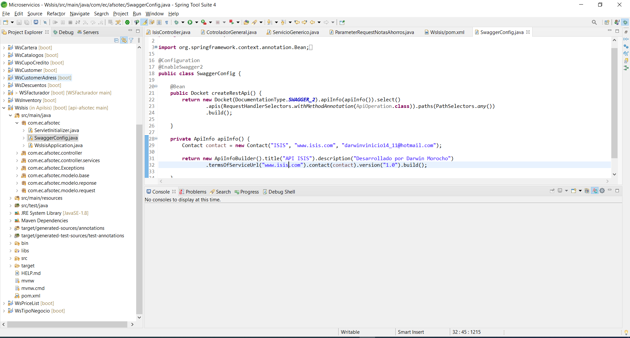

Atentamente,

*Darwin Morocho*